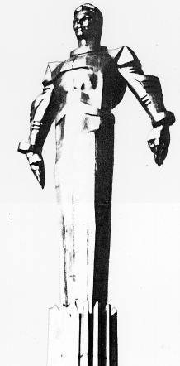 | ПРОЕКТ  Повестка  внеочередного заседания № 47  Совета депутатов муниципального округа Гагаринский  дата проведения: 15.10.2015 года  время проведения: 15-00  место проведения: Университетский проспект, д.5  Зал заседаний
 | Вопрос, внесенный на заседание | Докладчик | Время обсуждения вопроса
1. | О согласовании направления средств стимулирования управы Гагаринского района города Москвы за второе полугодие 2015 года на проведение мероприятий по благоустройству территории Гагаринского района города Москвы. | Филатова М.Н.  Козленков В.М. | 15-00  10 мин.
2. | О выдвижении кандидатуры в состав территориальной избирательной комиссии Гагаринского района. | Филатова М.Н.  Милосердова Г.В. | 15-10  10 мин.
3. | Разное.

Председатель Совета
депутатов М.Н. Филатова

